L’ENTRETIEN DU PRINCIPE VITAL Yǎng Shēng 养生
par la diététique chinoise

Animé par Antoine Wegmüller, praticien de médecine chinoise à Lausanne

Samedi 23 novembre 2013, de 9h à 17h

public : membres de l’association « CentrÂge »

lieu : ARCADE 84, 3 rue Schaub, 1202 Genève

contenu : Introduction à l’énergétique chinoise :
- concept de Quintessence Jing 精, de l’énergie Qi 氣,
et de l’Esprit Shen 神 (fonctions psycho-mentales)
Notions élémentaires de diététique chinoise
L’importance d’une diététique saisonnière
Formation et entretien des substances fondamentales
Notions d’entretien et d’équilibre du principe vital « Yǎng Shēng 养生 » en lien avec la Personne âgée

Pratique culinaire et dégustation :
- vertu et préparation de la soupe de riz
- recettes de Tofu
- la soupe au milieu de la table et au centre du repas
- légumes vapeur et légumes sautés
- préparation et dégustation d’un vin tonique aux plantes

Matériel personnel à prendre :
- tablier et linge de cuisine
- couteau de cuisine et planche à découper, 2 bols
- papier et stylo pour prendre des notes

L’intervenant :
Antoine Wegmüller pratique la médecine chinoise à Lausanne. Dans le cadre de sa pratique, il utilise principalement l’acupuncture et les plantes chinoises (phytothérapie) pour le traitement des maladies.
Passionné de cuisine, sensible à l’entretien de la vie et la prévention des maladies, il participe régulièrement à l’édition d’un bulletin de diététique saisonnière. Il propose à travers les activités du Chaudron Joyeux de partager son point de vue et son savoir-faire.

LES RECETTES DU CHAUDRON JOYEUX

pour le stage de l’association « CENTRAGE »

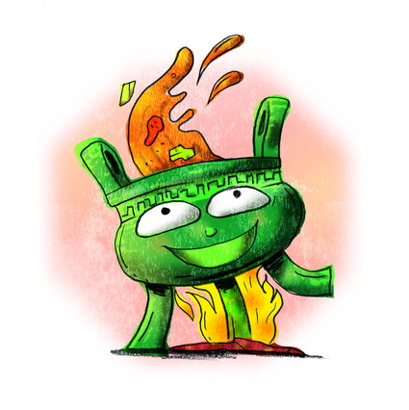

- boisson chaude reconstituante au gingembre et baies de Goji
- boisson rafraîchissante à la menthe et au chrysanthème
- tofu soyeux cru à l’oignon vert
- salade fraîche et piquante aux champignons noirs
- la salade d’algues filament (Aramé) et concombre
- préparation et dégustation d’un vin tonique médicinal
- la petite soupe miso
- la soupe de riz : une base pour l’entretien du principe vital
- Douce friandise à la pomme, au citron vert et aux baies de Goji

GLOSSAIRE

Chao 炒 | Sauté : action de faire revenir, de griller dans une poêle. Ce procédé peut se faire à sec si on veut transformer un ingrédient ou avec un condiment si on veut modifier le goût ou la caractéristique d’un aliment
Centre : | Le couple Rate-Estomac = système digestif
Foyer inférieur : | Les deux ensembles Rein-Vessie et les intestins
Foyer moyen : | Le couple Rate-Estomac = système digestif
Foyer supérieur : | Le couple Cœur-Poumon ; siège de l’énergie de la poitrine Zongqi
Jing 精 : | L’essence. C’est une des 5 substances fondamentales. Son abondance relative est le reflet du capital santé de chaque individu
Jinye : | Ensemble des liquides corporels (Jin=fluide, Ye=dense)
Qi 氣 : | L’énergie
Shen 神 : | L’esprit ; par exemple calmer le Shen = apaiser l’esprit, tranquilliser le mental
Tempérament : | En diététique chinoise, notion qui attribue à chaque aliment cuit ou cru, ou à toute herbe médicinale, une capacité à réchauffer ou rafraîchir (ex. le piment est chaud, le concombre est froid)
Tropisme : | capacité que possède un aliment ou une saveur de se diriger par affinité vers un organe, une région déterminée dans le corps (tel organe, ou la peau, les tendons …)
Wèi 味 : | Saveur : en médecine chinoise, le concept de saveur comprend à la fois le goût qui est perçu, mais aussi une fonction spécifique. Par exemple le doux tonifie, le piquant mobilise, l’acide rassemble, l’amer clarifie, le salé ramollit

Bibliographie :

Diététique des quatre saisons  Pierre STERCKX & CHEN Jun  PUGM éditeur  info@guangming.ch  dans la même série :  « Recettes des quatre saisons » | 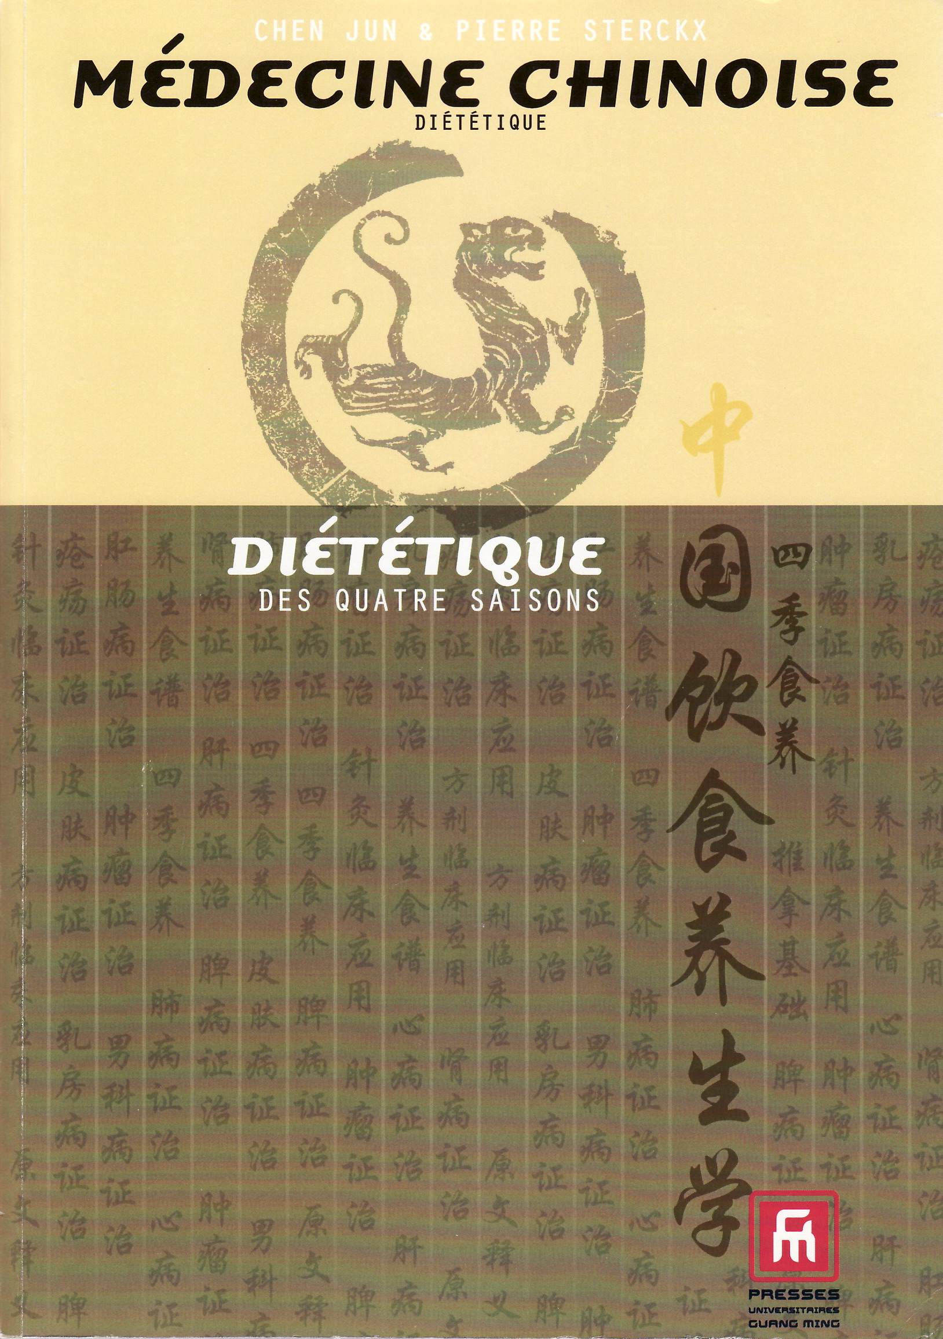
La santé vient en mangeant  Pierre-Henri Meunier  Editions PHM  ISBN 2-9509021-0-3 | 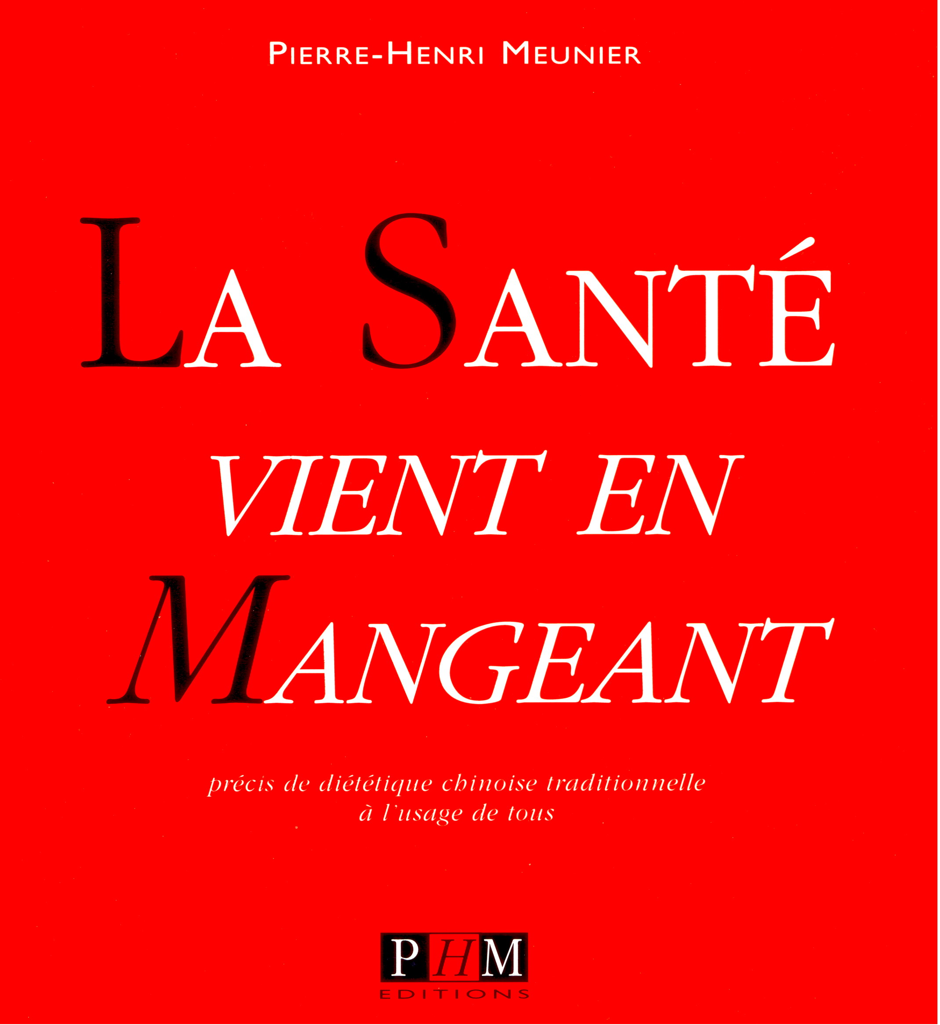
Codes-E  Heinz Knieriemen  Editions AT, Aarau/Suisse  En collaboration avec « Bon à savoir »  ISBN 3-85502-703-X | 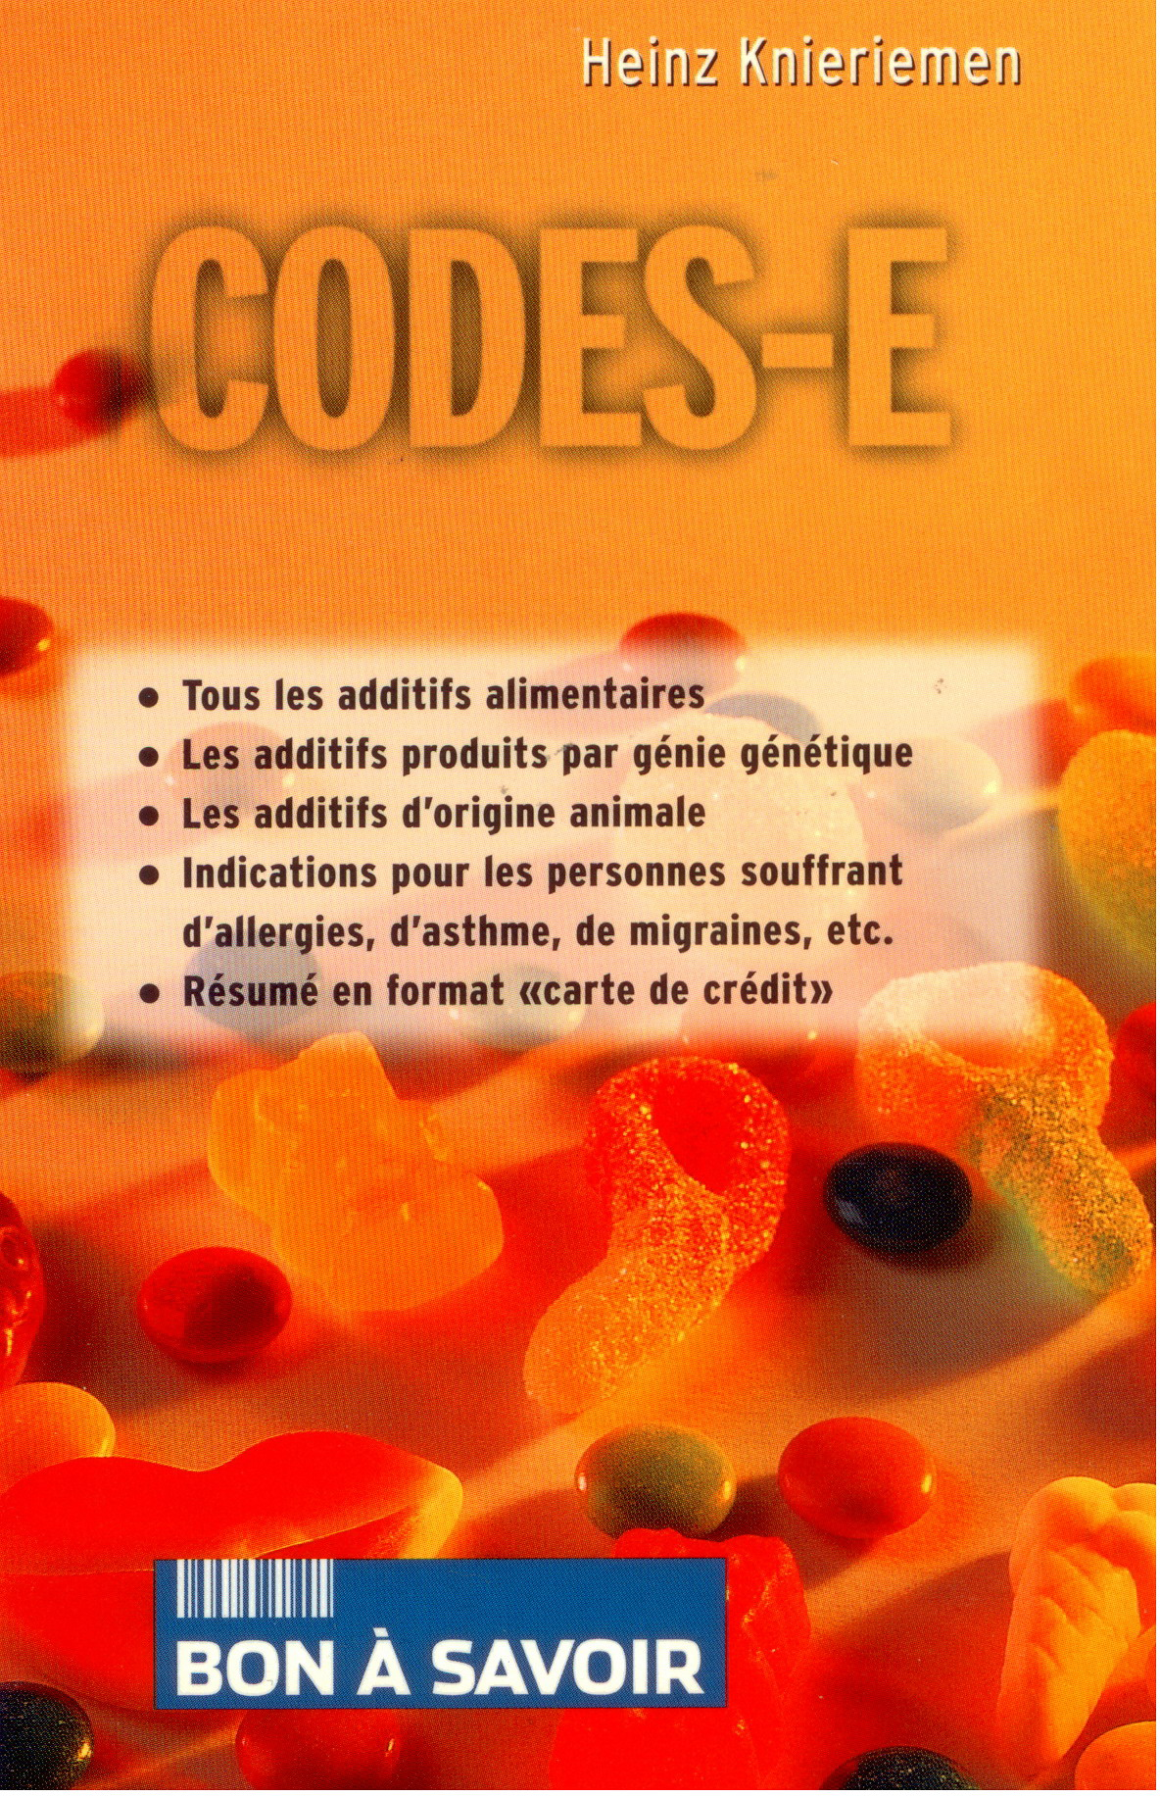

Adresses utiles :
Laboratoire PharmaCina DHAO
via All’ospedale, 6601 Locarno – www.pharmacina-dhao.ch
- laboratoire de phytothérapie chinoise
- plantes diététiques pour la diététique thérapeutique
- livres de fondements théoriques MTC et diététique (PUGM Editeur)

Concept, rédaction & photos : Antoine Wegmüller © 2009
Cabinet de médecine chinoise
Rue de Bourg 16 - 1003 Lausanne
021 324 40 40 - info@chaudronjoyeux.ch

